

**学位论文开题报告登记表**

**Thesis/Dissertation Proposal Form**

|  |  |
| --- | --- |
| **学号 Student ID** | 119032910097 |
| **姓名 Name** | 陈相 |
| **学生类别 Degree Program** | 专业型硕士生 Professional Master Student |
| **学习形式 Study Mode** | 全日制 Full-time |
| **导师 Supervisor(s)** | 陈彩莲 教授 |
| **论文题目 Thesis title** | 基于排队延迟估计的异构网络时钟同步 |
| **学院 School** | 电子信息与电气工程学院 |
| **专业 Major** | 控制工程 |
| **开题日期 Date** |  |
| **开题地点 Venue** |  |

填 报 说 明

**Instruction**

1. 校本部研究生的开题报告应通过[数字交大](http://my.sjtu.edu.cn/)在线提交申请。

The application for thesis/dissertation proposal should be submitted through [My SJTU](http://my.sjtu.edu.cn/).

1. 开题报告为A4大小，于左侧装订成册。各栏空格不够时，请自行加页。

This form should be printed with A4 papers and bound together on the left. If the space left is not enough, please feel free to add extra pages.

1. 博士生导师可以根据博士生学位论文选题情况自行确定是否进行开题查新，博士学位论文开题查新报告应由查新工作站提供。

The supervisor should decide, based on the proposed topics, whether a novelty assessment report is needed or not, which should be conducted by an authorized novelty assessment department.

1. 开题报告通过后，分别由研究生、导师、学科各存档一份。

Upon passing the dissertation proposal, three copies of this form should be prepared, one for each of the doctoral candidate, the supervisor, and the academic discipline.

1. 医学院研究生如果以函评形式开题，开题地点请填写“函评”，专家组组长签名由导师签名。

For students in the School of Medicine, if the dissertation proposal is conducted via peer review, the “Proposal venue” shall be filled with “peer review” and the “Signature of Committee Chair” shall be signed by the supervisor.

1. **开题报告正文 Thesis/Dissertation Proposal Report**

|  |  |
| --- | --- |
| 论文题目  Proposed Title | **基于逼近理论的分布式优化算法设计与分析** |
| 研究课题来源  Source of Research Project | 请在合适选项前画√ Please select proper options by “√”.  国家自然科学基金课题 NSFC Research Grants  国家社会科学基金 National Social Science Fund of China  国家重大科研专项 National Key Research Projects  其它纵向科研课题 Other Governmental Research Grants  企业横向课题 R&D Projects from Industry  自拟课题 Self-proposed Project  其它 Other |

1. **请综述课题****国内外研究进展、现状、挑战与意义，可分节描述。博士生不少于10,000汉字，硕士生不少于5,000汉字。请在文中标注参考文献。 Please review the frontier, current status, challenges and significance of the research topic. The citations should be marked in the context and listed in order at the end of this section. No less than 8,000 words for doctoral students and 4,000 words for master students if written in English.**

**1.1 研究意义**

随着时间的推移，随着诸如工业自动化，IoT（Internet of Things）之类的技术增长了许多倍，应用变得至关重要。[1]云计算和高速网络的兴起要求高度精确的时间同步[2]。廉价的振荡器或石英晶体的特性会随功率，老化和热量的变化而变化。因此，不能保证两个相似的晶体以相同的时间/频率振荡。这些限制使振荡器的运行与其他振荡器略有不同。对于大型基础架构而言，用昂贵的时钟代替计算机的内置廉价时钟是不可行的。因此，一种有力而有效的方式来同步已传播结构的时钟是必不可少的[3]。NTP（Network Time Protocol）是时钟同步的最广泛使用的解决方案。后来，一种更精确的解决方案称为PTP，已被证明对时钟同步更有利[4]。尽管PTP通信算法与NTP类似，但PTP在事件的精确硬件辅助时间记录上却有所不同，称为时间戳[5]。 PTP是可以实现高精度时钟同步的一种可行解决方案。时钟同步是工业网络中非常重要的一环，而且对于时钟同步的要求也是越来越高的，其中无线和有线的时钟同步精度也是有着较大的差别。在有线领域，早期NTP的时钟同步精度由于是协议层的时间戳，误差一般达到10μs以上，再后来1588的时钟同步利用硬件时间戳，将精度提到到了几十纳秒到几十亚微秒间，同时减少了时钟同步对外部GPS信号的依赖，现在TSN(Time Sensitive Network)的802.1AS使用1588的同步方案，同时完全使用mac层的信息交互，减少了各层级之间的延迟误差，将同步精度稳定在了纳秒级，在具体的工业网络场景中，例如在现有的工业控制网络ethercat中，利用“分布时钟”机制，可以实现小于1μs的时钟同步精度。[6]在无线领域，时钟同步由于无线情况下的能量约束，本身报文时间粒度不高，传输过程中的干扰，本身同步精度要求不高等问题，精度一直停留在微秒级别。但是在5G的应用场景例如载波聚合，多点协同中，同步精度则要求达到100ns级别[7]。

TSN由于其高确定性网络而由于成为当前热门，TSN作为时间敏感网络，拥有诸如Qbv等门控调度算法保护来保证时间敏感流的传输，现在做调度算法的有很多，但有一个假设前提：时钟同步是完美的，不存在同步误差和误差抖动；但是，在实际工业场景中假设不成立。TSN对于时钟同步的精度要求极高(ns级别)，目前的TSN的同步协议802.1AS，在可接受的误差范围内，有线网络可以提供高精度的时钟同步，但是当网络规模较大，跳数增多，背景流量增多时，同步精度会大幅下降，从而影响整个TSN的性能。[8]换言之，TSN本身收到有线网络的局限性，需要通过与无线异构来解决有线跳数过多的问题，且在工厂内部的复杂环境下，本身就可能存在的多种无线设备与有线设备异构的情况，仅仅通过保证TSN有线网络内部的高精度同步无法满足实际的应用场景。为将TSN和无线网络相互结合，需要进一步考虑异构网络下的时钟同步方法，可以通过双层网络架构来降低网络规模对于整个同步精度的影响，也就是TSN+无线解决方案，即上层GM(Grand Master)到基站采用有线TSN结构，下层采用无线网络来同步从节点，这种情况下，无线网络的高覆盖性，可以有效降低网络规模较大的情况下跳数对于同步精度的影响，为TSN提供了一个更加有实际意义的应用场景。

基于上述原因，为实现异构为网络的时钟同步架构，需要解决异构环境下的时钟同步问题。TSN主要由时钟同步（IEEE 802.1AS-Rev）、数据调度（IEEE 802.1Qbv）以及系统配置（IEEE 802.1Qcc）三大特性组成。[9]将无线网络和TSN集成在一起，实现两者的互联互通，两者之间的时钟同步是非常重要的。

如今，科学技术发展迅速，传统的工业形式面临前所未有的挑战，特别是在确保盈利能力和长期生存能力方面，化工，电力，交通，制造等行业的所有者正面临着巨大的挑战。智能制造业的蓬勃发展席卷了整个中国，成为推进“中国制造 2025”国家战略的最重要措施。为了实现智能制造，有必要对过去的工业网络系统进行必要的改革。TSN凭借低时延和确定性的特点，为传统工业网络变革提供了出路，但是受限于有线网络的局限性，需要通过与无线网络对接，来拓展TSN的实用价值。

综合以上两点，针对无线和有线异构网络的时钟同步设计，能够对工业界产生重大影响，极大的提升工厂运行效率，节约成本，保障生产的稳定性，为国民经济的快速发展做出贡献。

**1.2 国内外研究现状**

解决异构网络时钟同步的关键问题在于有线网络同步方案，无线网络部分的时钟同步方案和有线无线网络结合部分的时钟同步方案。这三部分的时钟同步方案是区别于普通有线网络时钟同步，即1588时钟同步方案的关键点。

1. **有线网络时钟方案及特点**

有线网络部分的时钟同步，采用TSN中协议802.1AS规定的时钟同步方案，此

此方案是根据1588时钟同步方案改进而来，采用主从式同步方法，主从节点之间通过交换时间戳进行上下行延迟进行测量，得到两节点之间的传输延迟，进一步得到时钟偏差。事实上，两节点之间的传输延迟由报文传播延迟，高斯噪声，不确定性延迟组成，后两者是造成时钟同步精度误差的主要原因。在有线网络中，由于较高的稳定性和较好的传输性能，这两部分一般选择忽略不计，即将上下行传输延迟作为对称延迟来进行处理。[8]

1. **无线网络时钟方案及特点**

相比于有线情况的时钟同步，无线网络中的能量约束，以及节点之间的传输干扰，造成无线时钟同步的误差较大。如果是倾向于高精度的无线时钟同步方案，在同步方法上，更多是采用类似1588的上下报文测量传输延迟的同步方案，在网络结构上，更多是采用类似于聚类的网络结构。聚类网络结构时钟同步的出发角度有从能量的角度出发进行考虑的，也有单纯从精度的角度出发进行考虑的。精度的方面，Xiangli Jia和Yang Lu针对网络跳数对于同步精度的影响做了专门的分析，得出了聚类网络结构相对于传统多跳网络结构的优势[9]。Jie Wu，Liyi Zhang则在聚类网络的结构基础上，提出了通过计算共识时钟来进行同步的方案。从能量的角度出发进行考虑的聚类网络结构，更多是从聚类算法的角度进行研究[10]。Pengyi Jia提出通过时钟频率抖动的大小s来进行网络聚类，通过将性能较差的时钟节点聚类进行同步的方式，可以有效降低网络整体的时钟同步频，从而达到降低网络整体能耗的目的[11]。Parminder Kaur也在文章中提出可以通过就近原则的聚类方法，来降低所有节点间通信距离差的和，来达到降低能耗的目的[12]。

针对传统的WSN网络中的聚类时钟同步在现实的应用问题，文献 [13] 等人研究了这些聚类结构时钟同步在5G中的可行性，并提出了可能存在的挑战以及可能的解决方案。5G下的时钟同步，主要是通过BS来完成上层与下层网络之间的同步。但是目前用来传输时间信息的报文SIB16时间精度不高，这就造成了影响时间同步精度关键的时间戳精度不高，而且无线时钟同步方案的时间戳采用的是应用层的时间戳，应用层时间戳在产生过程中很可能会产生较大的非确定性延迟，例如排队延迟，这类延迟通常数量级较大，在传统时钟同步方案中由于产生概率较低，通常放弃对这部分延迟的建模，但是当网络规模增大时，这类延迟的产生概率也会随着增加，从而对时钟同步精度产生较大的影响。如果要实现像TSN的802.1AS一样的高精度时间同步，必须对这一类延迟进行建模补偿，从而才能使得无线网络和有线TSN时钟同步实现对接。

1. **有线无线网络异构结合部分的时钟同步方案**

在很多研究中，无线网络只是作为一个性能较差的有线网络来进行建模，所谓的异构网络，仅仅只是两个性能不同的有线网络连接在一起，然而事实上，根据文献[14],[15]所述，无线网络和有线网络对接的过程中，之所以会产生较大的同步误差，很大原因是由于在上行回传的过程中，会产生较大的PDV(packet delay variation)，从而严重影响同步性能。众所周知，定时数据包中的PDV（即延迟抖动）是降低IEEE 1588系统中同步精度的主要因素。 PDV是由于交换集线器上的数据包排队而产生的。 例如，在具有快速以太网接口的交换集线器中，如果在时序数据包到达时仅一个最大传输单元（MTU）大小为1518字节的数据包位于缓冲区中，则排队延迟最多变化122.4μs。这显然会较大地影响同步性能，造成有线网络和无线网络部分的对接困难。即不能很好地实现5G和有线TSN的对接。

为了克服由于延迟抖动引起的同步性能的下降，已经广泛研究了各种同步过程。文献[16],[17]具有以太滤波方法或统计方法的反馈回路是一种基本机制。但是，反馈系数是根据经验确定的。因此，通常很难自适应地优化它们。因此，就稳定性和准确性而言，可能难以获得足够的同步性能。

文献[18],[19]为了减轻由于延迟抖动引起的同步精度下降，提出了一种使用探测数据包进行排队估计的方法。采用探测数据包的目的是估计定时数据包中延迟抖动的发生，并且 过滤出具有时延抖动的数据包。这种方法可以有效测出当前的实际网络排队延迟大小，但是过程过于繁琐，且容易造成新增流量过多，能耗增大的问题。

文献[20],[21]指出诸如IEEE 1588精确时间协议和网络时间协议之类的时序协议要求对时间服务器（主服务器）与客户端（从属服务器）之间的通信路径延迟进行精确测量，以提供精确的时序同步。然后，使用这样的假设来估计客户站点上的准确时间，该假设是由于通过网络的物理传播时间引起的前向和后向延迟相等，或者它们之间的任何差异都是预先校准的。除了物理链路延迟之外，由于路径上的交换/路由设备，定时数据包还会遇到队列引起的延迟。将排队延迟归于非对称延迟中，并针对齐设计了补偿算法。但是其补偿算法依然依赖每次测量得到的数据，对于时钟同步来说过于繁琐。

文献[22]指出基于经典双向消息交换方案的IEEE 1588是用于分组交换网络的流行时钟同步协议。由于数据包交换网络中存在随机排队延迟，因此时钟偏斜和与已交换同步数据包时间戳之间的偏移的联合恢复可以视为统计估计问题。在前向主从路径与反向从主路径的确定性路径延迟之间可能存在未知性的情况下，IEEE 1588的时钟偏斜和偏移估计问题来自不正确的建模或网络攻击。首先，假设多个主从通信路径的可用性以及对描述随机排队延迟的概率密度函数的全面了解，该文章针对IEEE 1588的时钟偏斜和偏移估计方案，针对均方估计误差开发了下限。通过混合高斯随机变量来近似随机排队延迟的概率密度函数，该文章提出了一种鲁棒的迭代时钟偏斜和偏移估计方案，该方案采用空间交替广义期望最大化（SAGE）算法来学习所有未知参数。数值结果表明，所开发的鲁棒方案显示出接近下限的均方估计误差。这篇文章通过引入高斯混合分布来对排队延迟建模来达到了更好的时钟偏差估计，非常值得借鉴和参考。

综上所述，目前5G网络对于时钟同步虽然提出了具体的要求，但是还缺乏具体的解决方案，为了使得5G无线网络能够更好和有线TSN进行对接，我们可以从传统WSN网络中的时钟同步方案中进行借鉴，并针对5G的大规模网络情况下可能出现的问题进行优化，从而实现高精度低能耗的无线时钟同步方案。同时，在无线与有线的对接过程中，通过对排队延迟的期望进行计算并对网络结构进行优化，一劳永逸来降低有线网络与无线网络对接时回传造成的严重的不确定性排队延迟影响，从而达到更高的同步精度。

参考文献 Reference：

1. J. Lin, W. Yu, N. Zhang, X. Yang, H. Zhang and W. Zhao, "A survey on Internet of Things: Architecture enabling technologies security and privacy and applications", IEEE Internet Things J., vol. 4, pp. 1125-1142, Oct. 2017.
2. K.-C. Chen and S.-Y. Lien, "Machine-to-machine communications: Technologies and challenges", Ad Hoc Netw., vol. 18, pp. 3-23, Jul. 2014.
3. N. J. Gomes, P. Sehier, H. Thomas, P. Chanclou, B. Li, D. Munch, et al., "Boosting 5G through Ethernet: How evolved fronthaul can take next-generation mobile to the next level", IEEE Veh. Technol. Mag., vol. 13, no. 1, pp. 74-84, Mar. 2018.
4. J. Han and D.-K. Jeong, "A practical implementation of IEEE 1588–2008 transparent clock for distributed measurement and control systems", IEEE Trans. Instrum. Meas., vol. 59, no. 2, pp. 433-439, Feb. 2010.
5. T. Ahmed, S. Rahman, M. Tornatore, K. Kim and B. Mukherjee, "A survey on high-precision time synchronization techniques for optical datacenter networks and a zero-overhead microsecond-accuracy solution", Photonic Netw. Commun., vol. 36, no. 1, pp. 56-67, 2018.
6. Z. Idrees et al., "IEEE 1588 for Clock Synchronization in Industrial IoT and Related Applications: A Review on Contributing Technologies, Protocols and Enhancement Methodologies," in IEEE Access, vol. 8, pp. 155660-155678, 2020
7. D. Jakoveti´c, J. Xavier, and J. M. Moura, “Fast distributed gradient methods,” IEEE Trans. Autom. Control, vol. 59, no. 5, pp. 1131–1146, 2014.
8. "IEEE Standard for Local and metropolitan area networks-- Timing and Synchronization for Time-Sensitive Applications in Bridged Local Area Networks-- Corrigendum 2: Technical and Editorial Corrections," in IEEE Std 802.1AS-2011/Cor 2-2015 (Corrigendum to IEEE Std 802.1AS-2011) , vol., no., pp.1-13, 29
9. X. Jia, Y. Lu, X. Wei and W. Tao, "Improved Time Synchronization Algorithm for Wireless Sensor Networks based on Clustering," 2019 IEEE 8th Joint International Information Technology and Artificial Intelligence Conference (ITAIC), Chongqing, China, 2019, pp. 1211-1215
10. J. Wu, L. Zhang, Y. Bai and Y. Sun, "Cluster-Based Consensus Time Synchronization for Wireless Sensor Networks," in IEEE Sensors Journal, vol. 15, no. 3, pp. 1404-1413
11. P. Jia, X. Wang and K. Zheng, "Distributed Clock Synchronization Based on Intelligent Clustering in Local Area Industrial IoT Systems," in IEEE Transactions on Industrial Informatics, vol. 16, no. 6, pp. 3697-3707
12. P. Kaur and Abhilasha, "An energy efficient time synchronization protocol for Wireless Sensor Networks using clustering," 2015 IEEE Power, Communication and Information Technology Conference (PCITC), Bhubaneswar, India, 2015, pp. 671-674
13. S. Lee, S. Lee and C. Hong, "An Accuracy Enhanced IEEE 1588 Synchronization Protocol for Dynamically Changing and Asymmetric Wireless Links," in IEEE Communications Letters, vol. 16, no. 2, pp. 190-192, February 2012
14. Z. Chaloupka, N. Alsindi and J. Aweya, "Clock Synchronization Over Communication Paths With Queue-Induced Delay Asymmetries," in IEEE Communications Letters, vol. 18, no. 9, pp. 1551-1554, Sept. 2014
15. S. Johannessen, "Time synchronization in a local area network," in IEEE Control Systems Magazine, vol. 24, no. 2, pp. 61-69, April 2004
16. T. Murakami and Y. Horiuchi, "Improvement of synchronization accuracy in IEEE 1588 using a queuing estimation method," 2009 International Symposium on Precision Clock Synchronization for Measurement, Control and Communication, Brescia, Italy, 2009, pp. 1-5
17. R. Subrahmanyan, "Implementation Considerations for IEEE 1588v2 Applications in Telecommunications," 2007 IEEE International Symposium on Precision Clock Synchronization for Measurement, Control and Communication, Vienna, Austria, 2007, pp. 148-154,
18. N. Simanic, R. Exel, P. Loschmidt, T. Bigler and N. Kero, "Compensation of asymmetrical latency for Ethernet clock synchronization", Proc. IEEE Symp. Precision Clock Synchronization Meas., pp. 19-24, 2011.
19. S. Lee, S. Lee and C. Hong, "An accuracy enhanced IEEE 1588 synchronization protocol for dynamically changing and asymmetric wireless links", IEEE Commun. Lett., vol. 16, no. 2, pp. 190-192, Feb. 2012.
20. Z. Chaloupka, N. Alsindi and J. Aweya, "Efficient and precise simulation model of synchronization clocks in packet networks", Proc. IEEE CAMAD, pp. 79-83, 2013.
21. A. K. Karthik and R. S. Blum, “Optimum full information, unlimited

complexity, invariant, and minimax clock skew and offset estimators for IEEE 1588,” IEEE Trans. Commun., vol. 67, no. 5, pp. 3624–3637

1. May 2019.A. K. Karthik and R. S. Blum, "Robust Clock Skew and Offset Estimation for IEEE 1588 in the Presence of Unexpected Deterministic Path Delay Asymmetries," in IEEE Transactions on Communications, vol. 68, no. 8, pp. 5102-5119, Aug. 2020
2. **课题研究目标、主要研究内容和拟解决的关键问题。 Research objectives, main contents and key issues to be solved.**

**2.1 研究内容**

本课题将主要着眼于解决无线与有线网络异构的情况下的时钟同步，通过着眼于基站到交换机的的过程中所产生的排队延迟，通过优化网络拓扑结构来提高整体时钟同步精度，扩大TSN的应用范围，具体的研究内容如下。

**2.1.1有线网络部分的时钟同步设计**

有线部分的时钟同步设计采用传统的1588主从时钟同步方法，通过上下行时延测量的方法对传输延迟进行估计，进而对时钟偏差进行估计，将基站时钟设置为边缘时钟，负责与无线部分时钟进行同步交接。

**2.1.2无线网络的部分时钟同步设计**

无线部分时钟同步方法将采用聚类同步的方法，可以有效降低能耗，减少时钟同步对于整体网络性能的影响，聚类算法采用能耗优先的方法，例如若采用一阶能耗模型，则是以就近原则进行聚类，从而使得整体网络能耗最小。聚类后每个cluster内的网络节点采用广播的方式进行单向时延测量的时钟同步方法进行同步，通过牺牲部分同步精度来获得较快的同步速率和较低的能耗。

**2.1.3 有线和无线网络结合部分的时钟同步设计**

有线无线对接部分的同步，即为每个cluster内节点通过基站到与有线部分主节点间的同步，由于这部分同步需要较高的同步精度，故采用上下行延迟测量的方法，其中上行回传的时候将会在交换机处产生较大的排队时延，从而产生较大的不对称量，从而影响时钟同步性能。

针对这一点，有线和无线网络对接部分的同步机制设计，将会采用离线和在线优化的方式去尽可能减少排队时延和对排队时延进行补偿，从而提高整体的同步精度。

针对离线优化的部分，采用排队论里的数学方法，对时钟同步流到达交换机时对非时钟同步流与时钟同步流共同进行分析，采用马尔科夫链分析法，对非时钟同步流采用泊松分布进行建模，对时钟同步流采用周期性批量到达的分布进行建模，求解交换机内的队列长度期望值，并根据期望值对网络结构进行初步离线优化。

针对在线优化的部分，采用混合高斯模型对排队延迟进行建模，并以此为依据对cluster进行分割和排队时延补偿。分割方法即改变每个cluster内节点的数目和同步周期，一个cluster节点数量过多，将会造成到达交换机时产生排队延迟较大的情况，可以通过错开同步周期来将该cluster分为两个cluster，从而使得每个cluster内的节点数量都能使得同步精度满足要求。

**2.2 研究目标**

本课题的研究目标主要集中在以下层面。

* **理论目标：**研究基于排队延迟估计的时钟同步机制设计与分析，对复杂背景流量下的时钟排队延迟进行建模，考虑为满足在背景流量下的时钟同步流提供尽可能小的排队延迟的网络聚类拓扑结构设计，并能从能耗，同步精度，同步速度等多个指标对同步机制进行准确刻画，凸显其整体优势；
* **技术目标：**设计完善的有线无线异构网络聚类拓扑的聚类流程，设计有线无线交接处交换机的排队延迟在线混合高斯分布估计算法设计，建立起有线无线异构网络情况下时钟同步机制，并通过交换机测试平台进行实际测试。

**2.3 拟解决的关键问题**

围绕上述研究内容，本课题拟解决的关键问题可被凝练为以下几点。

* **离线情况下的时钟时钟同步流队列延迟推导与聚类结构优化**

利用马尔可夫链的理论，对非时钟同步流进行建模，通过求解马尔科夫链，得到队列误差的期望值，并根据实际精度要求对每个cluster内的节点数量进行优化，使得排队延迟在误差允许的范围内。

* **在线情况下的时钟同步流队列延迟估计与聚类结构优化**

由于离线优化的情况下对非时钟同步流量一般采用泊松流进行建模，实际网络运行过程中网络流量往往会更加复杂，离线情况下的推导可能会使得排队延迟误差不在允许范围内，此时采用在线采集数据的方法对排队延迟进行混合高斯分布建模，并通过混合高斯分布模型队排队延迟进行进行进一步的补偿。

1. **拟采取的研究方法、****研究方案及其可行性分析。Research methods and research scheme to be adopted and feasibility analysis.**

**3.1 研究方案**

**3.1.1 基于马尔可夫链的排队延迟离线估计**

本课题基于马尔可夫链理论，对交换机内排队延迟进行推导，并以此为依据对网络拓扑进行优化。为达到这一目标，主要思路如下，首先，计算批量到达的非时钟同步流量在交换机处产生的队列，通过计算级数的母函数，得到级数的期望值，随后，分析在背景流量情况下的时钟同步流队列延迟，通过对所有可能的背景流量占用队列情况进行全概率求和，来得到队列长度的期望。针对背景流量的计算，采用的是非抢占式的考虑，更符合实际情况。

首先，对非时钟同步流量队列和时钟同步流量队列建模，通过排队论去进行建模，求解马尔可夫链，队列最大值为m，包到达速率为λ，包处理速率为μ，a为到达的包的数量的分布，根据马尔可夫链列得的稳态方程为：



其中 

令：



将上面两式两边同时乘以并求和可以得到：



进一步化简可以得到：



又因为p(1)=1，利用洛比塔法则可以得到



进一步将p(1)代入之间的求和公式中，可得p1，p2...p(m-1)均可求解。最后对p(x)进行求导可得：



其中a为a(x)的期望，σ为a(x)分布的方差。

随后再对时钟同步流进行建模，仅对每次时钟同步流到达时队列分析，考虑的是非抢占式传输，TSN抢占机制来源于 802.3br，有线网络协议，无线网络中不支持。

有以下三种情况：

情况1：系统内有v个非时钟同步流包，v<m，到达k个包，k<m-v，最好的情况，不需要排队，平均等待时间0

情况2：系统内有v个包，v<m，到达k个包，k>v-m，次优的情况，队列内为k+v-m个包，平均队列长度L1

情况3：系统内有v个包，v>m，到达k个包，队列内k个包，平均队列长度L2（节点数量多的时候最有可能的情况），利用全概率公式



最后求和化简可以得到：



即队列长度与cluster内的节点数量k和非时钟同步流的频率λ正相关。以此推导为依据对cluster内节点数量进行优化。优化流程如下：

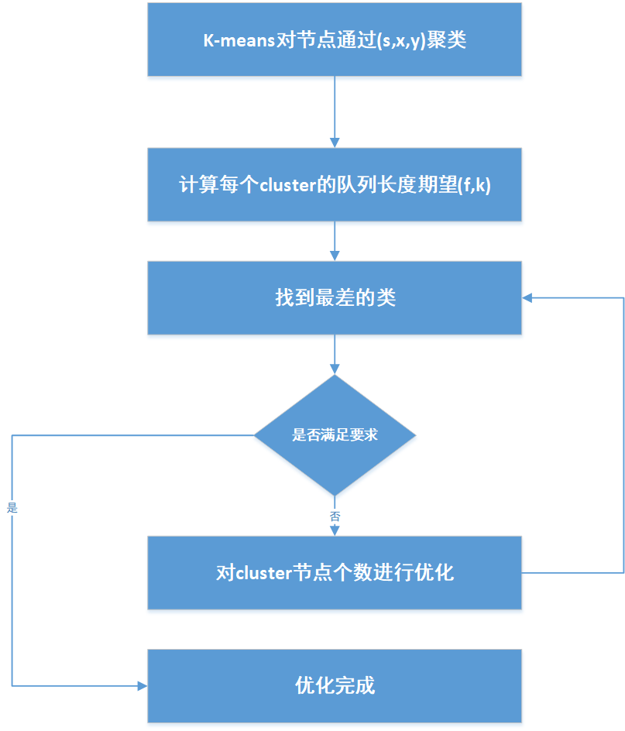

根据上述流程，最终使得所有cluster的节点数量能满足队列延迟要求，至此，离线优化的部分结束。

**3.1.2 基于混合高斯分布的排队延迟在线估计**

本课题将考虑实际应用环境中背景流量的复杂性所带来的影响。由于离线优化时为了便于计算，对于非时钟同步流量采用泊松分布进行描述，但实际生活中，由于网络流量的复杂性，对于在线运行下的排队延迟有必要进行专门建模分析。采用混合高斯分布对排队延迟进行建模。这部分尚待进一步的研究，传统的混合高斯分布建模求解是很复杂的，需要大量数据大量时间进行求解，所产生的负荷较大，针对我们这种优先进行离线调度后的在线建模，或许有些地方可以进一步简化，有些较小的量或许可以约去，且不需要考虑频率造成的影响，可以有效降低复杂度。

**3.2 可行性分析**

围绕本课题的相关内容，已开展了大量前期调研和相关研究，对国内外整体研究现状有了较为全面的了解。在此基础上，针对同步算法设计、理论分析和实际验证等关键问题，制定了明确清晰的目标和具体可行的方案。且实验室内具有测试床平台，可以对最终效果进行测试。

1. **课题的创新点 Novelties of the proposed topic.**

本课题的创新点集中在以下几方面。

* 基于现实TSN+5G的需求，提出有线和无线网络异构情况下的时钟同步问题，并给出利于这种情况的双层网络拓扑结构。
* 对于无线网络部分的聚类建模，并不只是单纯看作性能较差的有线网络同步，而是考虑到无线网络的能耗约束，并将能耗和精度联合考虑。
* 在无线网络与有线网络对接的过程中，针对存在的上行回传产生的排队延迟问题，不采用传统的每次同步单次测量排队延迟的方法，而是通过数学建模得到当前交换机内排队延迟期望，直接对网络结构和同步周期进行优化，从而达到提高同步精度的目的。
* 采用离线和在线优化结合的方法，避免了离线方法的不准确和在线方法的低速，实现快速的高精度的时钟同步。

1. **计划进度、预期成果 Research schedule, and expected outcomes**

**5.1 计划进度**

本课题的开展计划如下：

具体的计划甘特图如下，预计在10月之前完成工作，10~12月整理相关成果，撰写学位论文。

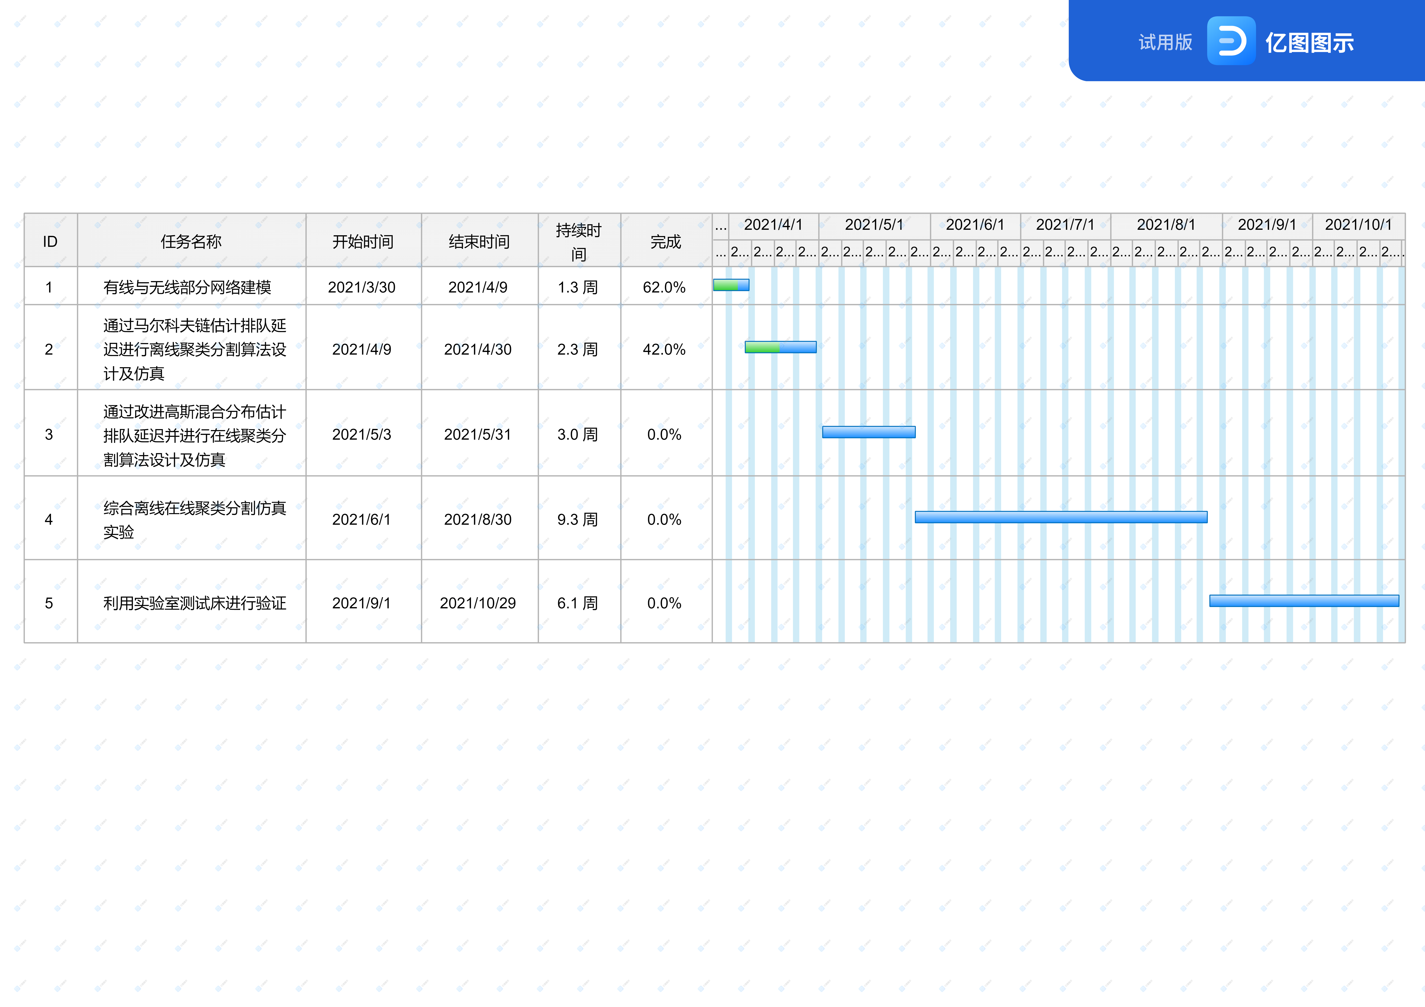

**5.2 预期研究成果**

通过本课题，将通过在线估计和有线估计相结合的方法去有效控制异构网络下的时钟同步的排队延迟，并计划通过实验室测试床进行验证。将争取在国内外会议上展示相关研究成果，以扩大影响范围。

1. **与本课题有关的工作积累、****已有的研究工作成绩。Prior experience and accomplished achievements related to the proposed topic.**

围绕本课题的研究内容，已进行了较为细致的探索，目前已经完成有线与无线对接部分现已完成排队延迟部分的数学建模与部分数值仿真。

**本人承诺：开题报告中的内容真实无误，若有不实，愿承担相应的责任和后果。****I hereby declare and confirm that the details provided in this Form are valid and accurate.** **If anything untruthful found, I will bear the corresponding liabilities and consequences.**

**学生签字/Signature of Student： 日期/Date：** 2021-04-14

全文字数统计：1559。

**二、开题报告评审 Review of the Thesis/Dissertation Proposal** (注：通过数字交大在线流程进行时，本页及后续内容不用填写、上传；特殊情况下，经研究生院同意，可用此表线下进行开题报告记录汇报时，需填写本页及后续内容。This section does not need to be filled or uploaded to the system if the thesis/dissertation proposal application is submitted through My SJTU.)

1. **课程学习情况 Coursework** （本栏由研究生填写，导师负责核对确认This table shall be filled by the graduate student, and verified by the supervisor.）

|  |  |
| --- | --- |
| 培养计划中是否尚有未通过课程？Is there any unpassed course remained in the training plan? | ○ 是Yes ○ 否No |
| 培养方案要求总学分、GPA学分  Total credits and GPA credits required by the program |  |
| 培养计划总学分、GPA学分  Total credits and GPA credits of the training plan |  |
| 已修课程总学分、GPA学分  Total credit and GPA credits acquired hitherto |  |
| 已修课程GPA（硕士生、直博生）  GPA of the finished courses (if applicable) |  |

1. **导师意见Comments of Supervisor**
2. 请确认课程学习情况信息的准确性 Please confirm if the information provided in the *Coursework* section is valid/accurate or not:

○ 准确无误Valid and accurate ○ 有不确切处Inaccurate

1. 请对研究生开题报告规范性，论文选题的学术性（学术型）、实践性或实用性（专业型）、前沿性，研究方案的可行性等进行评述。Please comment on the thesis/dissertation proposal.
2. 对研究生学业进展、研究能力、治学态度的综合评价。Please comment on the academic progress, research potential, altitude of the graduate student.

**签名/Signature： 日期/Date：** 2021-04-05

1. **专家组评审 Committee Review**
2. 专家组成员 **Review Committee Members**

|  |  |  |  |  |  |
| --- | --- | --- | --- | --- | --- |
| **序号**  **Index** | **姓名 Name** | **工号**  **Work ID** | **职 称**  **Title** | **工 作 单 位**  **Affiliation** | **本人签名**  **Signature** |
| 1 |  |  |  |  |  |
| 2 |  |  |  |  |  |
| 3 |  |  |  |  |  |
| 4 |  |  |  |  |  |
| 5 |  |  |  |  |  |
| **秘书** |  |  |  |  |  |

1. **专家组意见Comments**
2. **审查结论/Conclusion：**

○ 通过/Pass ○ 不通过/Fail

（通过票数/Votes for pass: ； 不通过票数/Votes for fail: ）

**组长签名/Signature of Committee Chair： 日期/Date：** 2021-04-05

1. **院系意见School Review**

○ 通过 Pass。

○ 不通过 Fail。

**○** 建议下次重新开题 Retake the thesis/dissertation proposal next semester (仅限第一次开题未通过时)

**○** 建议转为硕士生培养 Transfer to master program (仅限博士生第二次开题未通过时)

**○** 建议退学 Suggest to withdraw from the university

主管领导签字Signature 盖章Stamp 日期Date:

**备注Remarks:**

注：研究生开题报告评审记录应通过数字交大在线流程系统提交，本表格不存档。特殊情况下，经研究生院同意，可用此表格线下进行；在此情况下，本表格由院系研究生教务办负责存档。考核完成后，院系应在一周内将考核结果提交至研究生院。

**附件/Attachment:**

**查新中心站管理编号/ No. of the Novelty Assessment Department:**

**科技查新报告**

**Sci-tech Novelty Assessment Report**

|  |  |
| --- | --- |
| **课题名称 Project Title：** |  |
| **委托单位 Entrusted by:** |  |
| **报告日期 Report date:** |  |
| **认证单位 Certified by:** |  |